Задание.
Есть доработанная конфигурация: БП ред.3.0 (3.0.39.62).
Содержание доработок:
- Добавлены виды контактной информации справочнику «Контрагенту»;
- Добавлен регистр сведений «Сведения о займах», подчиненный справочнику «Контрагенты»;
- Добавлен справочник «Категории контактов»;
- Добавлен регистр сведений «Результаты контактов», подчиненный справочнику «Контрагенты»

Необходимо создать следующую обработку:
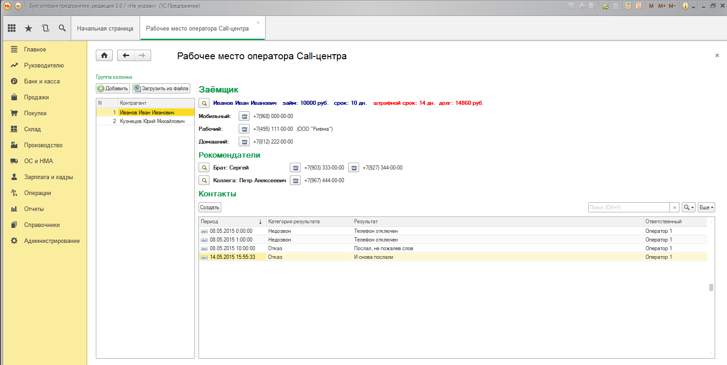

В Левой части обработки список контрагентов. Список заполняется вручную выбором из справочника или загружается из Excel-файла (в файле 3 колонки «Фамилия», «Имя», «Отчество» из которых образуется наименование контрагента для поиска).
При выборе пользователем в левой части контрагента из списка в правой отображается подробная информация по нему (блоки «Заемщик», «Рекомендатели», «Контакты»).
Блок «Заемщик».
Отображает наименование контрагента, информацию о его займе из регистра сведений, контактную информацию из карточки контрагента. Рядом с каждым телефоном – кнопка звонка. Все такие кнопки на форме вызывают одну и ту же процедуру, передавая ей в параметр телефонный номер у которого эта кнопка была нажата. Сам модуль процедуры оставляем пустой.
Блок «Рекомендатели».
Отображает список контактных лиц выбранного контрагента и их телефонов.
Формируется динамически, в зависимости от количества контактных лиц. В наименовании рекомендателя указывается «<Роль>: <Наименование>». Телефон указывается сначала мобильный, потом рабочий.
Блок «Контакты».
Отображает записи регистра сведений «Результаты контактов» по выбранному контрагенту. По кнопке «Добавить» - добавляется новая запись в регистр.

